Рецепт соленого теста
Рецепт, для тех кто не знает и хотел бы попробовать:
- Мука – 2 стакана.
- Соль – 1 стакан.
- Вода – 125 гр. (это приблизительно – зависит от муки).
- Подсолнечное масло – 1 ст. л.
- Пищевые красители или гуашь.
Замешиваем тесто. Краску можно добавить прямо в тесто, а можно потом покрасить готовое изделие. Лепим, а потом сушим в духовом шкафу при температуре 80 градусов час, а может и дольше – зависит от толщины изделия. Сушить можно и на батарее.
Если осталось тесто – кладем его в кулек и в холодильник.
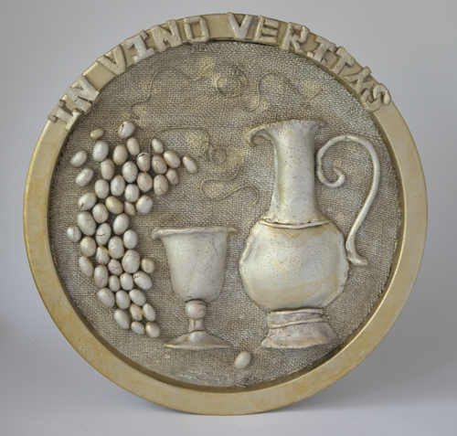

Источник http://barva.org.ua/натюрморт-из-соленого-теста/

